1. Use Case:
   1. **UC001 - Đăng nhập**
      * **Mô tả:** Cho phép admin hoặc học viên đăng nhập hệ thống bằng tài khoản hợp lệ.
      * **Tác nhân:** Admin, học viên.
      * **Tiền điều kiện:** Người dùng có tài khoản và mật khẩu hợp lệ.
      * **Hậu điều kiện:** Người dùng được chuyển đến menu chức năng tương ứng theo vai trò.
      * **Luồng chính:** 
        1. Hệ thống hiển thị giao diện lựa chọn vai trò đăng nhập (admin hoặc học viên).
        2. Người dùng chọn vai trò và nhập usename/email + password
        3. Hệ thống kiểm tra tính hợp lệ của thông tin đăng nhâp.
        4. Nếu hợp lệ, hệ thống chuyển người dùng đến menu chức năng tương ứng.

* **Luồng phụ:**
  + 3a. Nếu sai thông tin: Hiển thị lỗi “usename/email hoặc mật khẩu không đúng” và yêu cầu nhập lại
  1. **UC002 – Đăng xuất**
     + **Mô tả:** Cho phép admin hoặc học viên đăng xuất khỏi hệ thống.
     + **Tác nhân:** Admin, học viên.
     + **Tiền điều kiện:** Người dùng đã đăng nhập.
     + **Hậu điều kiện:** Phiên làm việc kết thúc, chuyển về trang đăng nhập. Thông tin đăng nhập của người dùng được xóa khỏi hệ thống.
     + **Luồng chính:**
       1. Người dùng chọn chức năng đăng xuất trong menu.
       2. Hệ thống xác nhận yêu cầu đăng xuất.
       3. Hệ thống xóa thông tin người dùng đang đăng nhập.
       4. Hệ thống chuyển người dùng về màn hình đăng nhập.
     + **Luồng phụ:** không có.
  2. **UC003 – Xem danh sách khóa học**
     + **Mô tả:** Hiển thị danh sách các khóa học có phân trang (5 khóa học/trang).
     + **Tác nhân:** Admin, học viên.
     + **Tiền điều kiện:** Người dùng đã đăng nhập.
     + **Hậu điều kiện:** Danh sách khóa học được hiển thị theo trang.
     + **Luồng chính:**
       1. Người dùng chọn chức năng “Danh sách khóa học”.
       2. Hệ thống truy vấn và hiển thị danh sách khóa học.
       3. Hiển thị 5 khóa học trên mỗi trang, có chức năng chuyển trang.
     + **Luồng phụ:**
* 2a. Không có khóa học: Hiển thị thông báo “Không có dữ liệu khóa học”.
  1. **UC004 – Thêm khóa học**
     + **Mô tả:** Cho phép admin tạo mới một khóa học với thông tin hợp lệ.
     + **Tác nhân:** Admin.
     + **Tiền điều kiện:** Admin đã đăng nhập
     + **Hậu điều kiện:** Khóa học mới được lưu vào hệ thống.
     + **Luồng chính:**
       1. Admin chọn chức năng “Thêm khóa học”.
       2. Nhập các thông tin: Tên, thời lượng, giảng viên phụ trách.
       3. Hệ thống kiểm tra tính hợp lệ và lưu vào CSDL.
       4. Hiển thị thông báo thành công.
     + **Luồng phụ:**
* 2a. Tên khóa học bị trùng: Hiển thị thông báo “Khóa học đã tồn tại”.
* 2b. Thiếu thông tin hoặc sai định dạng: Hiển thị lỗi tương ứng.
  1. **UC005 – Cập nhật khóa học**
     + **Mô tả:** Cho phép admin cập nhật thông tin khóa học.
     + **Tác nhân:** Admin.
     + **Tiền điều kiện:**
* Admin đã đăng nhập.
* Khóa học tồn tại trong hệ thống
  + - **Hậu điều kiện:** Thông tin khóa học đã được cập nhật.
    - **Luồng chính:**
      1. Admin chọn chức năng “Chỉnh sửa thông tin khóa học”.
      2. Nhập mã khóa học cần chỉnh sửa.
      3. Cập nhật thông tin mong muốn.
      4. Hệ thống lưu thông tin mới vào CSDL.
    - **Luồng phụ:**
* 2a. Mã khóa học không tồn tại: Hiển thị thông báo lỗi “Không tìm thấy khóa học để cập nhật”.
* 3a. Thông tin nhập không hợp lệ: hiển thị lỗi tương ứng.
  1. **UC006 – Xóa khóa học**
     + **Mô tả:** Cho phép admin xóa khóa học không có học viên.
     + **Tác nhân:** Admin.
     + **Tiền điều kiện:**
* Admin đã đăng nhập.
* Khóa học chưa có học viên.
  + - **Hậu điều kiện:** Khóa học được xóa khỏi hệ thống.
    - **Luồng chính:**
      1. Admin chọn chức năng “Xóa khóa học”.
      2. Nhập mã khóa học muốn xóa.
      3. Xác nhận xóa khóa học.
      4. Hệ thống kiểm tra ràng buộc và xóa khóa học.
    - **Luồng phụ:**
* 2a. Mã khóa học không tồn tại: Hiển thị thông báo lỗi “Không tìm thấy khóa học để xóa”.
* 4a. Nếu khóa học có học viên: Hiển thị thông báo “Không thể xóa khóa học đang có học viên”.
  1. **UC007 – Tìm kiếm khóa học theo tên**
     + **Mô tả:** Tìm kiếm khóa học dựa trên tên nhập vào.
     + **Tác nhân:** Admin, học viên.
     + **Tiền điều kiện:** Người dùng đã đăng nhập.
     + **Hậu điều kiện:** Danh sách khóa học phù hợp được hiển thị.
     + **Luồng chính:**
       1. Người dùng chọn “Tìm kiếm khóa học theo tên”.
       2. Nhập từ khóa tên khóa học vào tìm kiếm.
       3. Hệ thống hiển thị danh sách phòng ban tương ứng.
     + **Luồng phụ:**
* 3a. Không có kết quả phù hợp: Hiển thị thông báo “Không tìm thấy kết quả”.
  1. **UC008 – Xem danh sách học viên**
     + **Mô tả:** Hiển thị danh sách học viên có phân trang (5 học viên/trang).
     + **Tác nhân:** Admin.
     + **Tiền điều kiện:** Admin đã đăng nhập.
     + **Hậu điều kiện:** Hiển thị danh sách học viên.
     + **Luồng chính:**
       1. Admin chọn chức năng “Danh sách học viên”.
       2. Hệ thống truy vấn và hiển thị danh sách nhân viên.
       3. Hiển thị 5 học viên trên mỗi trang, có chức năng chuyển trang.
     + **Luồng phụ:**
* 2a. không có học viên nào: Hiển thị thông báo “Không có dữ liệu học viên”.
  1. **UC009 – Thêm mới học viên.**
     + **Mô tả:** Cho phép admin thêm học viên mới.
     + **Tác nhân:** Admin.
     + **Tiền điều kiện:** Admin đã đăng nhập.
     + **Hậu điều kiện:** Học viên đã được them vào hệ thống.
     + **Luồng chính:**
       1. Admin chọn chức năng “Thêm học viên”.
       2. Nhập đầy đủ thông tin học viên.
       3. Hệ thống kiểm tra tính hợp lệ.
       4. Lưu học viên vào CSDL.
     + **Luồng phụ:**
* 1a. Email trùng: Hiển thị lỗi “Email đã tồn tại”.
* 1b. Thiếu thông tin: Hiển thị lỗi tương ứng.
  1. **UC010 – Cập nhật học viên**
     + **Mô tả:** Cho phép admin cập nhật thông tin học viên.
     + **Tác nhân:** Admin.
     + **Tiền điều kiện:** Admin đã đăng nhập.
     + **Hậu điều kiện:** Học viên được cập nhật.
     + **Luồng chính:**
       1. Admin chọn chức năng “chỉnh sửa thông tin học viên”.
       2. Nhập mã học viên cần cập nhật.
       3. Cập nhật thông tin mong muốn.
       4. Hệ thông lưu thông tin mới vào CSDL.
     + **Luồng phụ:**
* 2a. Mã học viên không tồn tại: Hiển thị thông báo lỗi “Không tìm thấy học viên để cập nhật”.
* 3a. Thông tin nhập không hợp lệ: Hiển thị lỗi tương ứng.
  1. **UC011 – Xóa học viên**
     + **Mô tả:** Cho phép xóa học viên ra khỏi hệ thống.
     + **Tác nhân:** Admin.
     + **Tiền điều kiện:** Admin đã đăng nhập.
     + **Hậu điều kiện:** Học viên bị xóa khỏi hệ thống.
     + **Luồng chính:**
       1. Admin chọn chức năng “Xóa học viên”.
       2. Nhập mã học viên cần xóa.
       3. Xác nhận xóa học viên.
       4. Hệ thống xóa học viên ra khỏi hệ thống.
     + **Luồng phụ:**
* 2a. Mã học viên không tồn tại: Hiển thị thông báo lỗi “Không tìm thấy học viên cần xóa”.
  1. **UC012 – Tìm kiếm học viên theo tên**
     + **Mô tả:** Tìm kiếm học viên theo từ khóa tên.
     + **Tác nhân:** Admin.
     + **Tiền điều kiện:** Đã đăng nhập.
     + **Hậu điều kiện:** Hiển thị danh sách học viên phù hợp.
     + **Luồng chính:**
       1. Admin chọn chức năng “Tìm kiếm học viên theo tên”.
       2. Nhập tên học viên cần tìm.
       3. Hệ thống hiển thị kết quả phù hợp.
     + **Luồng phụ:**
* 3a. Không có kết quả: Hiển thị thông báo “Không tìm thấy học viên”.
  1. **UC013 – Tìm kiếm học viên theo email**
     + **Mô tả:** Tìm kiếm học viên theo địa chỉ email.
     + **Tác nhân:** Admin.
     + **Tiền điều kiện:** Đã đăng nhập.
     + **Hậu điều kiện:** Hiển thị danh sách học viên phù hợp.
     + **Luồng chính:**
       1. Admin chọn chức năng “Tìm kiếm học viên theo email”.
       2. Nhập email cần tìm.
       3. Hệ thống hiển thị kết quả phù hợp.
     + **Luồng phụ:**
* 3a. Không có kết quả: Hiển thị thông báo “Không tìm thấy học viên”.
  1. **UC014 – Sắp xếp học viên theo tên tăng dần**
     + **Mô tả:** Hiển thị danh sách học viên được sắp xếp tên từ A – Z.
     + **Tác nhân:** Admin.
     + **Tiền điều kiện:**
* Đã đăng nhập.
* Có dữ liệu học viên.
  + - **Hậu điều kiện:** Danh sách được hiển thị theo thứ tự tăng dần.
    - **Luồng chính:**
      1. Admin chọn chức năng “Sắp xếp theo tên tăng dần”.
      2. Hệ thống sắp xếp và hiển thị danh sách.
    - **Luồng phụ:** Không có.
  1. **UC015 – Sắp xếp học viên theo tên giảm dần**
     + **Mô tả:** Hiển thị danh sách học viên được sắp xếp tên từ Z – A.
     + **Tác nhân:** Admin.
     + **Tiền điều kiện:**
* Đã đăng nhập.
* Có dữ liệu học viên.
  + - **Hậu điều kiện:** Danh sách được hiển thị theo thứ tự giảm dần.
    - **Luồng chính:**
      1. Admin chọn chức năng “Sắp xếp theo tên giảm dần”.
      2. Hệ thống sắp xếp và hiển thị danh sách.
    - **Luồng phụ:** Không có.
  1. **UC016 – Xem danh sách học viên đăng ký theo từng khóa học**
     + **Mô tả:** Hiển thị danh sách học viên đăng ký trong một khóa học.
     + **Tác nhân:** Admin.
     + **Tiền điều kiện:** Đã đăng nhập.
     + **Hậu điều kiện:** Danh sách học viên đăng ký trong khóa học được hiển thị.
     + **Luồng chính:**
       1. Admin chọn chức năng “Danh sách học viên đăng ký theo từng khóa học”.
       2. Nhập mã khóa học.
       3. Hệ thống hiển thị danh sách học viên đã đăng ký.
     + **Luồng phụ:**
* 2a. Mã khóa học không tồn tại: Hiển thị thông báo lỗi “Không tìm thấy khóa học để hiển thị danh sách”.
* 3a. Không có kết quả: Hiển thị thông báo “Không có học viên đăng ký”.
  1. **UC017 – Duyệt học viên đăng ký khóa học**
     + **Mô tả:** Cho phép admin duyệt yêu cầu đăng ký học viên.
     + **Tác nhân:** Admin.
     + **Tiền điều kiện:**
* Đã đăng nhập.
* Học viên đã đăng ký khóa học với trạng thái WAITING.
  + - **Hậu điều kiện:** Trạng thái đăng ký được cập nhật thành CONFIRM, DENIED, hoặc CANCER.
    - **Luồng chính:**
      1. Admin chọn chức năng “Xử lý đăng ký khóa học”.
      2. Hệ thống hiển thị danh sách đăng ký có trạng thái WAITING.
      3. Admin nhập mã học viên cần xử lý.
      4. Chọn hành động:
* Duyệt: chuyển trạng thái sang CONFIRM.
* Từ chối: chuyển trạng thái sang DENIED.
* Hủy: chuyển trạng thái sang CANCER.
  + - 1. Hệ thống cập nhật trạng thái tương ứng.
      2. Hiển thị thông báo thành công.
    - **Luồng phụ:**
* 3a. Học viên không ở trạng thái WAITING: hiển thị thông báo “Yêu cầu đã được xử lý, không thể thay đổi”.
* 4a. Admin thoát hoặc không chọn hành động: hủy thao tác, quay lại danh sách chờ duyệt.
  1. **UC018 – Xóa học viên khỏi khóa học**
     + **Mô tả:** Xóa thông tin đăng ký khóa học của học viên.
     + **Tác nhân:** Admin.
     + **Tiền điều kiện:**
* Đã đăng nhập.
* Học viên đã đăng ký khóa học.
  + - **Hậu điều kiện:** Học viên bị xóa khỏi khóa học.
    - **Luồng chính:**
      1. Admin chọn chức năng “Xóa học viên khỏi khóa học”.
      2. Nhập mã học viên.
      3. Xác nhận xóa.
      4. Hệ thống xóa thông tin học viên đã đăng ký khỏi hệ thống.
    - **Luồng phụ:**
* 2a. Mã học viên không tồn tại: Hiển thị thông báo lỗi “Không tìm thấy học viên”.
  1. **UC019 – Thống kê tổng số lượng khóa học và tổng số học viên**
     + **Mô tả:** Hiển thị tổng số khóa học và học viên trong hệ thống.
     + **Tác nhân:** Admin.
     + **Tiền điều kiện:** Đã đăng nhập.
     + **Hậu điều kiện:** Thống kê hiển thị.
     + **Luồng chính:**
       1. Admin chọn chức năng “Thống kê tổng khóa học và học viên”.
       2. Hệ thống hiển thị số lượng khóa học và học viên.
     + **Luồng phụ:** Không có
  2. **UC020 – Thống kê tổng số học viên theo từng khóa**
     + **Mô tả:** Hiển thị số học viên đã đăng ký theo từng khóa học.
     + **Tác nhân:** Admin.
     + **Tiền điều kiện:** Đã đăng nhập.
     + **Hậu điều kiện:** Danh sách thống kê được hiển thị.
     + **Luồng chính:**
       1. Admin chọn chức năng “Thống kê tổng số học viên theo từng khóa”.
       2. Hệ thống hiển thị số lượng học viên theo từng khóa.
     + **Luồng phụ:** Không có
  3. **UC021 – Thống kê top 5 khóa học đông sinh viên nhất**
     + **Mô tả:** Hiển thị 5 khóa học có số lượng học viên nhiều nhất.
     + **Tác nhân:** Admin.
     + **Tiền điều kiện:** Đã đăng nhập.
     + **Hậu điều kiện:** Danh sách top 5 được hiển thị.
     + **Luồng chính:**
       1. Admin chọn chức năng “Top 5 khóa học”.
       2. Hệ thống truy vấn và hiển thị danh sách.
     + **Luồng phụ:** Không có.
  4. **UC022 – Liệt kê các khóa học có trên 10 học viên**
     + **Mô tả:** Hiển thị danh sách khóa học có số lượng học viên > 10.
     + **Tác nhân:** Admin.
     + **Tiền điều kiện:** Đã đăng nhập.
     + **Hậu điều kiện:** Danh sách khóa học được hiển thị.
     + **Luồng chính:**
       1. Chọn chức năng “Liệt kê khóa học >10 học viên”.
       2. Hệ thống hiển thị danh sách phù hợp.
     + **Luồng phụ:** Không có.
  5. **UC023 – Đăng ký khóa học**
     + **Mô tả:** Cho phép học viên đăng ký một khóa học đang mở.
     + **Tác nhân:** Học viên.
     + **Tiền điều kiện:** Học viên đã đăng nhập, khóa học đang mở và học viên chưa đăng ký khóa đó.
     + **Hậu điều kiện:** Yêu cầu đăng ký được lưu với trạng thái WAITING.
     + **Luồng chính:**
       1. Học viên chọn chức năng “Đăng ký khóa học”.
       2. Hệ thống hiển thị danh sách các khóa học đang mở.
       3. Học viên chọn một khóa học.
       4. Hệ thống kiểm tra điều kiện (đã đăng ký chưa).
       5. Nếu hợp lệ, lưu đăng ký với trạng thái WAITING.
       6. Hiển thị thông báo đăng ký thành công.
     + **Luồng phụ:**
* 4a. Học viên đã đăng ký khóa học: hiển thị thông báo “Bạn đã đăng ký khóa học này”.
  1. **UC024 – Xem khóa học đã đăng ký**
     + **Mô tả:** Cho phép học viên xem danh sách các khóa học đã đăng ký.
     + **Tác nhân:** Học viên.
     + **Tiền điều kiện:**
* Đã đăng nhập.
* Học viên đã đăng ký ít nhất một khóa học.
  + - **Hậu điều kiện:** Danh sách được hiển thị kèm trạng thái đăng ký.
    - **Luồng chính:**
      1. Học viên chọn chức năng “Xem khóa học đã đăng ký”.
      2. Hệ thống truy vấn danh sách khóa học mà học viên đã đăng ký.
      3. Hiển thị danh sách với trạng thái (WAITING, CONFIRM, DENIED, CANCER).
    - **Luồng phụ:**
* 2a. Học viên chưa đăng ký khóa học nào: hiển thị thông báo “Bạn chưa đăng ký khóa học nào”.
  1. **UC025 – Sắp xếp khóa học theo tên**
     + **Mô tả:** Cho phép học viên sắp xếp danh sách khóa học đã đăng ký theo tên.
     + **Tác nhân:** Học viên.
     + **Tiền điều kiện:** Đã có danh sách khóa học đã đăng ký.
     + **Hậu điều kiện:** Danh sách được sắp xếp theo tên, tăng dần hoặc giảm dần.
     + **Luồng chính:**
       1. Học viên chọn chức năng “Sắp xếp theo tên”.
       2. Hệ thống hiển thị menu con:
  + 1. Tăng dần (A → Z).
  + 2. Giảm dần (Z → A).
    - 1. Học viên chọn 1 hoặc 2.
      2. Hệ thống sắp xếp danh sách theo lựa chọn và hiển thị kết quả.
    - **Luồng phụ:** không có.
  1. **UC026 – Sắp xếp khóa học theo ngày đăng ký**
     + **Mô tả:** Cho phép học viên sắp xếp danh sách khóa học đã đăng ký theo thời gian đăng ký.
     + **Tác nhân:** Học viên.
     + **Tiền điều kiện:** Học viên đã có đăng ký.
     + **Hậu điều kiện:** Danh sách được sắp xếp theo thứ tự thời gian đăng ký.
     + **Luồng chính:**
       1. Học viên chọn chức năng “Sắp xếp theo ngày đăng ký”.
       2. Hệ thống hiển thị menu con:
* 1. Mới nhất → Cũ nhất
* 2. Cũ nhất → Mới nhất
  + - 1. Học viên chọn 1 hoặc 2.
      2. Hệ thống sắp xếp danh sách theo lựa chọn và hiển thị kết quả.
    - **Luồng phụ:** Không có.
  1. **UC027 – Đổi mật khẩu**
     + **Mô tả:** Cho phép học viên thay đổi mật khẩu hiện tại sang mật khẩu mới.
     + **Tác nhân:** Học viên.
     + **Tiền điều kiện:** Học viên đã đăng nhập hệ thống.
     + **Hậu điều kiện:** Mật khẩu được cập nhật thành công nếu thông tin hợp lệ.
     + **Luồng chính:**
       1. Học viên chọn chức năng “Đổi mật khẩu”.
       2. Hệ thống yêu cầu nhập:
* Mật khẩu hiện tại.
* Mật khẩu mới.
* Xác nhận mật khẩu mới.
  + - 1. Học viên nhập thông tin.
      2. Hệ thống kiểm tra:
* Mật khẩu hiện tại có đúng không.
* Mật khẩu mới và xác nhận có khớp không.
  + - 1. Nếu hợp lệ, hệ thống cập nhật mật khẩu.
      2. Hiển thị thông báo “Đổi mật khẩu thành công”.
    - **Luồng phụ:**
* 4a. Mật khẩu hiện tại sai → hiển thị thông báo “Mật khẩu hiện tại không đúng”.
* 4b. Mật khẩu mới và xác nhận không khớp → hiển thị thông báo “Mật khẩu mới không khớp”.
* 4c. Mật khẩu mới không hợp lệ (ví dụ quá ngắn) → hiển thị thông báo tương ứng.

1. Use Case Diagram:

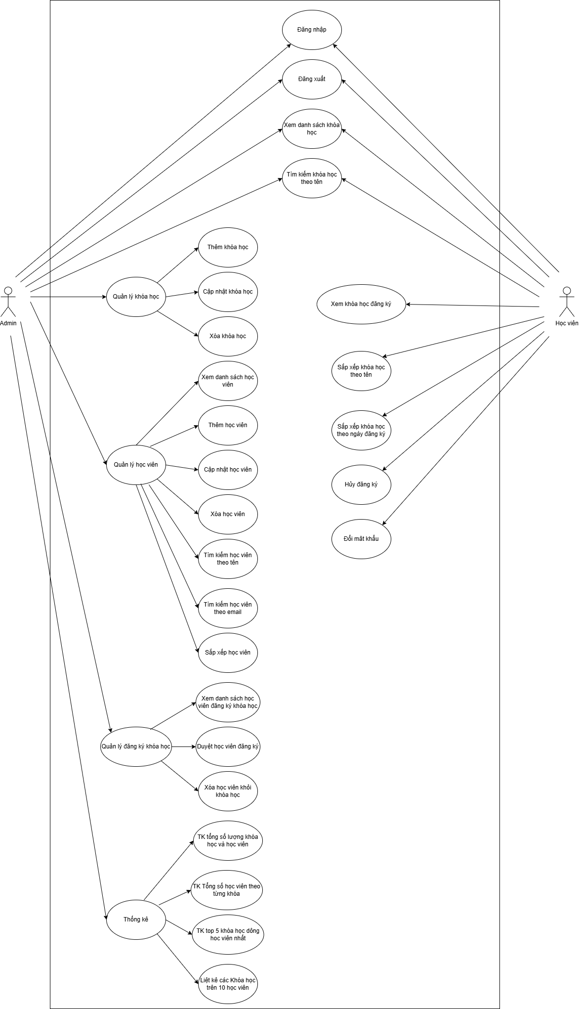

1. Class Diagram:

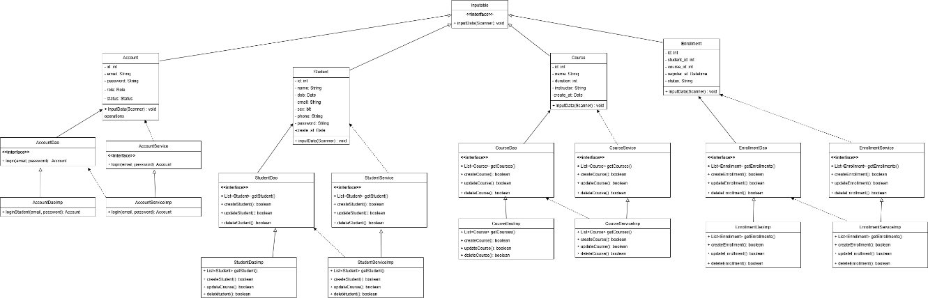

1. ERD:

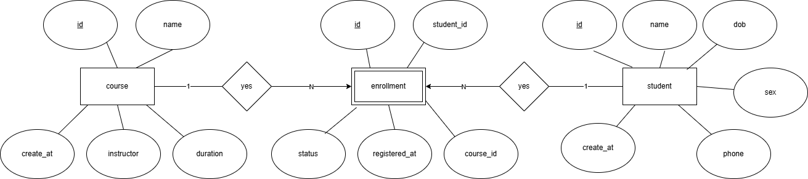

1. Diagram:

